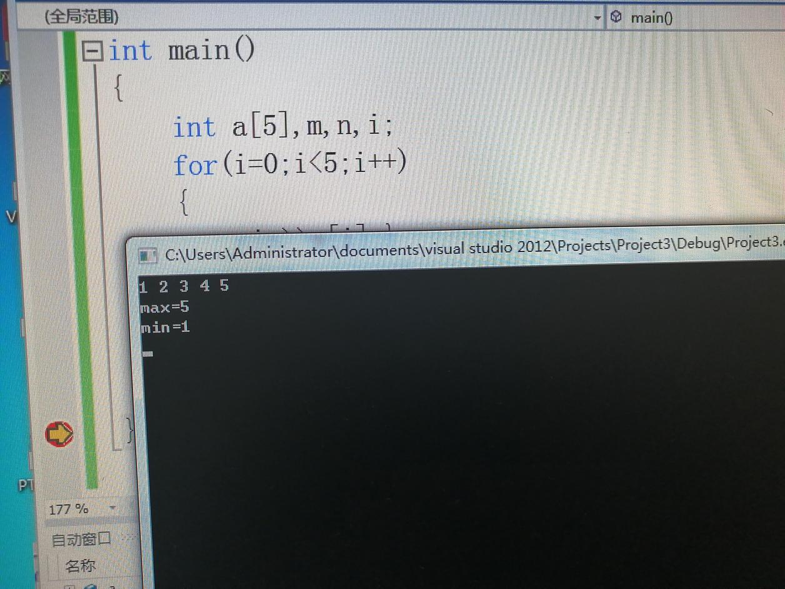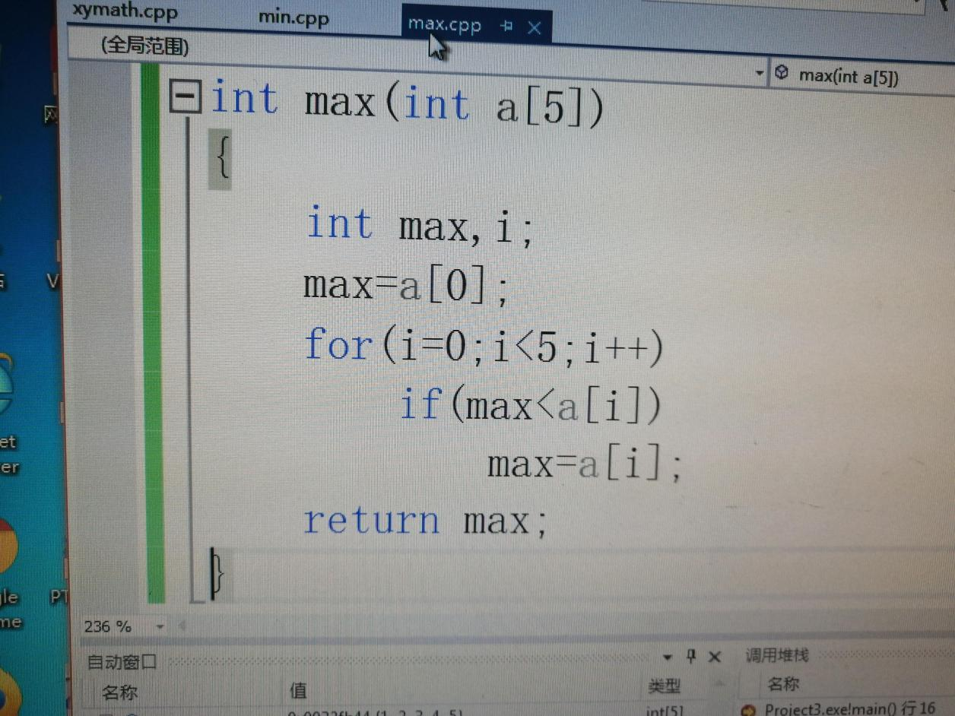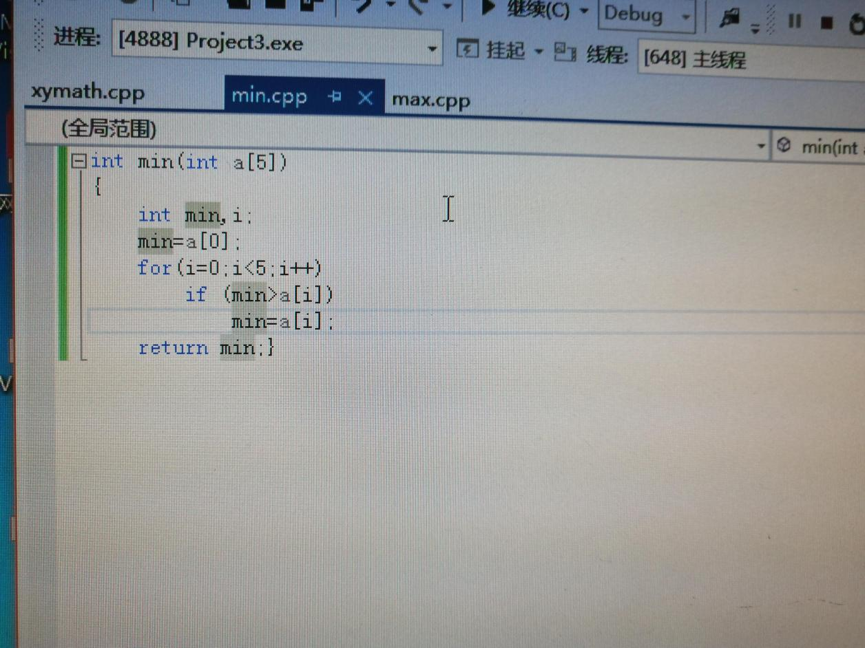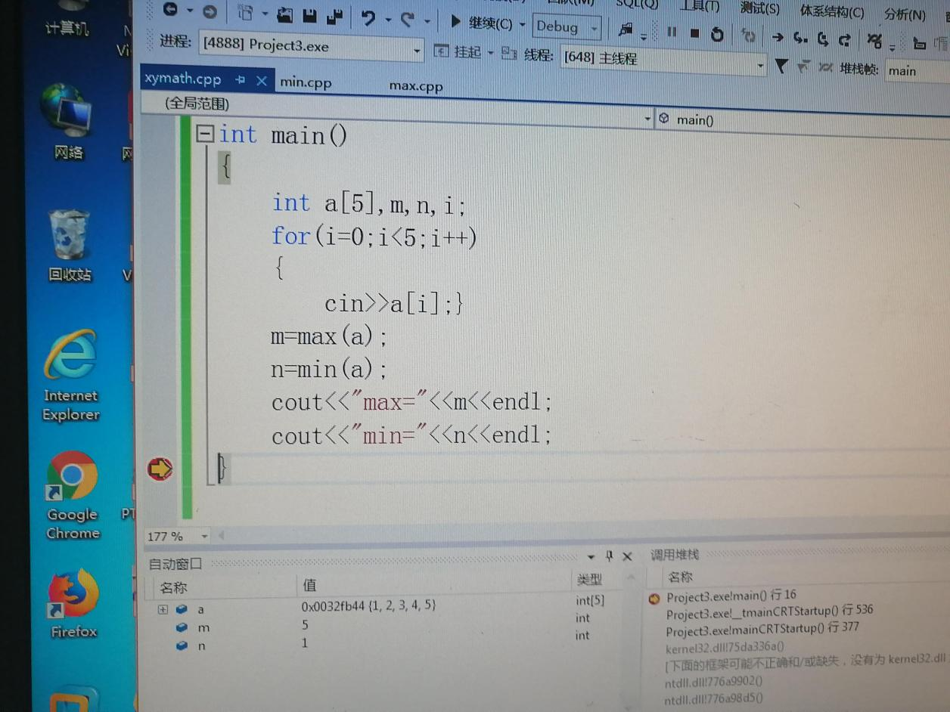

上机实验2:建立和运行单文件程序，建立和运行多文件程序

#include "stdafx.h"  
  
  
int _tmain(int argc, _TCHAR* argv[])  
{  
return 0;  
}  
  
int min(int a,int b,int c,int d,int e)  
{  
int r=a;  
if(b<r)  
{  
r=b;  
}  
if(c<r)  
{  
r=c;  
}  
if(d<r)  
{  
r=d;  
}  
if(e<r)  
{  
r=e;  
}  
return r;  
}  
  
#include "stdafx.h"  
  
// TODO: 在 STDAFX.H 中  
// 引用任何所需的附加头文件，而不是在此文件中引用  
#include<iostream>  
using namespace std;  
int main()  
{  
int a,b,c,d,e;  
int min(int a,int b,int c,int d,int e);  
int max(int a,int b,int c,int d,int e);  
cin>>a>>b>>c>>d>>e;  
cout<<max(a,b,c,d,e)<<endl;  
cout<<min(a,b,c,d,e)<<endl;  
return 0;  
}  
  
#include "stdafx.h"  
int max(int a,int b,int c,int d,int e)  
{  
int r=a;  
if(b>r)  
{  
r=b;  
}  
if(c>r)  
{  
r=c;  
}  
if(d>r)  
{  
r=d;  
}  
if(e>r)  
{  
r=e;  
}  
return r;  
}

**这个程序是因为版本问题，又做了一个程序。**

实验心得：由于版本问题，做的十分头疼，不过最终两个版本都完成了，我学习到了很多，尤其是建立了多个文件来运行程序，让程序更加简洁明了，学习到了很多。

Copyright ©2021-2099 王翰扬. All rights reserved